**TRƯỜNG ĐẠI HỌC CÔNG NGHỆ THÔNG TIN**

**ĐẠI HỌC QUỐC GIA THÀNH PHỐ HỒ CHÍ MINH**



**BÁO CÁO**

**ỨNG DỤNG THƯƠNG MẠI ĐIỆN TỬ TRÊN DI ĐỘNG - NIKESHOP**

GVHD: Cô Phan Nguyệt Minh

SVTH: Dương Công Vũ

MSSV: 19521110

TP.HCM, Ngày 12 tháng 11 năm 2020

Mục Lục

A. GIỚI THIỆU: 3

I. Mở đầu: 3

II. Về đề tài: 3

III. Mục tiêu: 3

IV. Chức năng chính: 3

B. THIẾT KẾ: 3

I. Cơ sở dữ liệu: 4

II. Kiến trúc chương trình: 4

III. Giao diện: 5

C. CÀI ĐẶT – THỬ NGHIỆM 10

I. Cài đặt: 10

II. Thử nghiệm: 10

D. KẾT LUẬN 11

E. TÀI LIỆU THAM KHẢO 11

1. **GIỚI THIỆU:**
2. **Mở đầu:**

Cùng với sự phát triển của các mô hình kinh tế khác, mô hình thương mại điện tử hiện nay cũng được chú trong phát triển rất mạnh mẽ. Đặc biệt trong giai đoạn dịch bệnh hoành hành, gây ảnh hưởng nặng nề tới nền kinh tế, cụ thể là các ngành kinh tế truyền thống như bán lẻ, siêu thị, tạp hóa, các store, showroom,.. Hiểu được sự cần thiết phải có một giải pháp nhằm giải quyết vấn đề cấp thiết của các cửa hàng vừa và nhỏ, em quyết định thực hiện một ứng dụng thương mại điện tử chạy trên nền tảng di động, cụ thể là Android và IOS. Trên thị trường có thể đã xuất hiện nhiều ứng dụng tương tự nhưng đa số vẫn chỉ tập trung vào hiệu năng của ứng dụng, làm ứng dụng nhẹ nhàng và nhanh nhất, nên rất ít được đầu tư vào giao diện và các hiệu ứng tương tác trên ứng dụng. NikeShop sẽ là ứng dụng tiên phong trong việc tạo ra một ứng dụng thương mại điện tử kết hợp các hiệu ứng, hoạt ảnh, tương tác với người dùng.

1. **Về đề tài:**

Ứng dụng có tên là NikeShop, đây là một ứng dụng thương mại điện tử chuyên phục vụ cho ngành hàng giày dép. Ứng dụng được phát triển dựa trên ý tưởng một cửa hàng online giúp người mua hàng có thể xem được các bộ sưu tập, các thể loại giày mới và nổi tiếng trên thế giới của hãng Nike. NikeShop chỉ là một ứng dụng mẫu được tạo ra nhằm demo cho một chuỗi các ứng dụng thương mại điện tử có thể được tạo ra nhanh chóng dựa trên mã nguồn mở. Từ đó có cơ hội mở rộng ra nhiều ngành hàng, nhiều cửa hàng khác nhau.

1. **Mục tiêu:**

NikeShop được làm ra với mục đích tạo ra một ứng dụng thương mại điện tử nhanh – gọn – hiệu quả. Kết hợp các chức năng của một ứng dụng thương mại điện tử truyền thống với thiết kế giao diện, thiết kế trải nghiệm người dùng. Đem đến trải nghiệm mua hàng mới mẻ cho người tiêu dùng, qua đó kích thích mua sắm.

1. **Chức năng chính:**

Ứng dụng này sẽ bao gồm các chức năng chủ yếu của một ứng dụng thương mại điện tử như: giỏ hàng, wishlist, lịch sử xem hàng, checkout, login, logout,… Ngoài ra, trong mỗi chức năng của ứng dụng sẽ được lồng ghép thêm vào các hiệu ứng thích hợp khi người dùng tương tác với ứng dụng.

1. **THIẾT KẾ:**
2. **Cơ sở dữ liệu:**

Ứng dụng sử dụng cở sở dữ liệu **noSQL** để lưu trữ các thông tin. Cụ thể, với các mục như: các bộ sưu tập , các sản phẩm, các chủ đề,… đều được lưu trữ dưới dạng **JSON** và được lưu trữ local ( do đặc trưng của chương trình chỉ là bản demo nên dữ liệu về các sản phẩm, ngành hàng sẽ được tạo tự động ). Các thông tin liên quan tới giỏ hàng, thông tin đăng nhập người dùng sẽ được lưu trữ trên cơ sở dữ liệu thời gian thực (**Firebase**) nhằm đảm bảo khả năng lưu trữ và tốc độ truy suất dữ liệu nhanh nhất. Ngoài ra, để đảm bảo tính liên tục của các phiên đăng nhập, các hành động của người dùng sẽ được lưu trữ trong bộ nhớ cache của ứng dụng (**AsyncStorage**).

1. **Kiến trúc chương trình:**

Ứng dụng được phát triển bằng ngôn ngữ **ReactNative**, nhằm xây dựng ứng dụng di động trong thời gian nhanh nhất, cùng với mã nguồn mở nên có thể dễ dàng chỉnh sửa, thêm mới các chức năng. Ngoài ra có thể build ra ứng dụng chạy trên cả 2 hệ điều hành **Android** và **IOS**. Hướng tiếp cận của chương trình sẽ là tạo ra các **Class Component** nhằm tái sử dụng nhiều lần. Mỗi màn hình của ứng dụng sẽ là một **View** và bao gồm các thành phần giao diện con ở bên trong. Ứng dụng sử dụng **Redux** để quản lí state nhằm đảm bảo sự thống nhất trong dữ liệu trong ứng dụng và tăng tốc độ truy cập. Những thành phần dao diện cần truy xuất đến các state của chương trình sẽ được kết nối với **Store State** thông qua hàm connect của **Redux**.

Ngoài ra do đặc điểm là ngôn ngữ bất đồng bộ của **Javascript**, các hành động (**Actions**) của người dùng để thực hiện các hành động đồng bộ như đăng nhập, checkout cần phải sử dụng middleware **Redux-Thunk** để có thể sắp xếp trình tự thực hiện các hành động cho phù hợp.

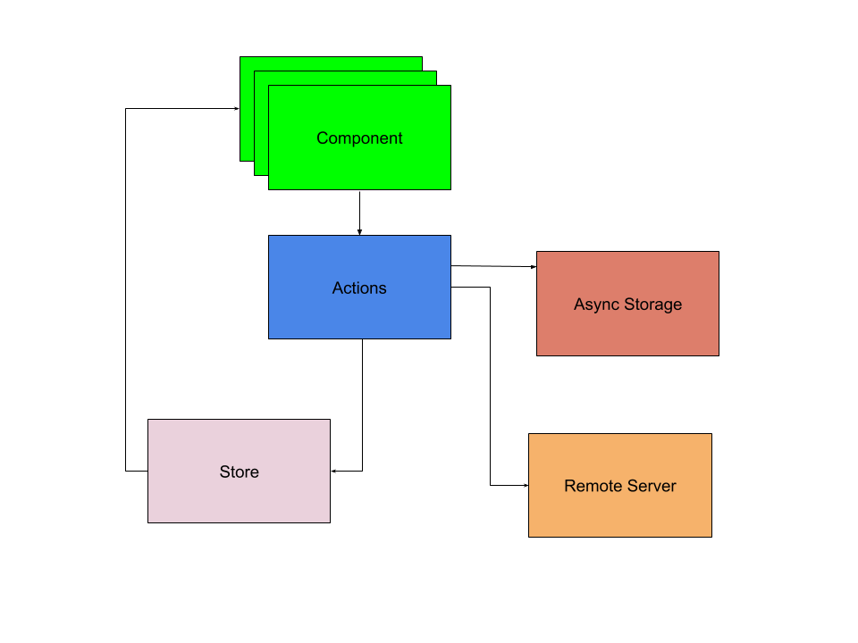

Hình 1 Kiến trúc của một ứng dụng ReactNative sủ dụng Redux

Vì là ứng dụng chú trọng vào giao diện và trải nghiệm của người dùng, việc thêm các hiệu ứng, hoạt ảnh vào ứng dụng được thông qua **Animated** (Một package giúp tạo ra các hiệu ứng trong React Native).

1. **Giao diện:**

Giao diện ứng dụng được thiết kế ban đầu trên ứng dụng **AdobeXD**, sau đó được chuyển qua code bằng React Native. Những màn hình, thành phần giao diện được tách biệt để có thể tái sử dụng nhiều lần.

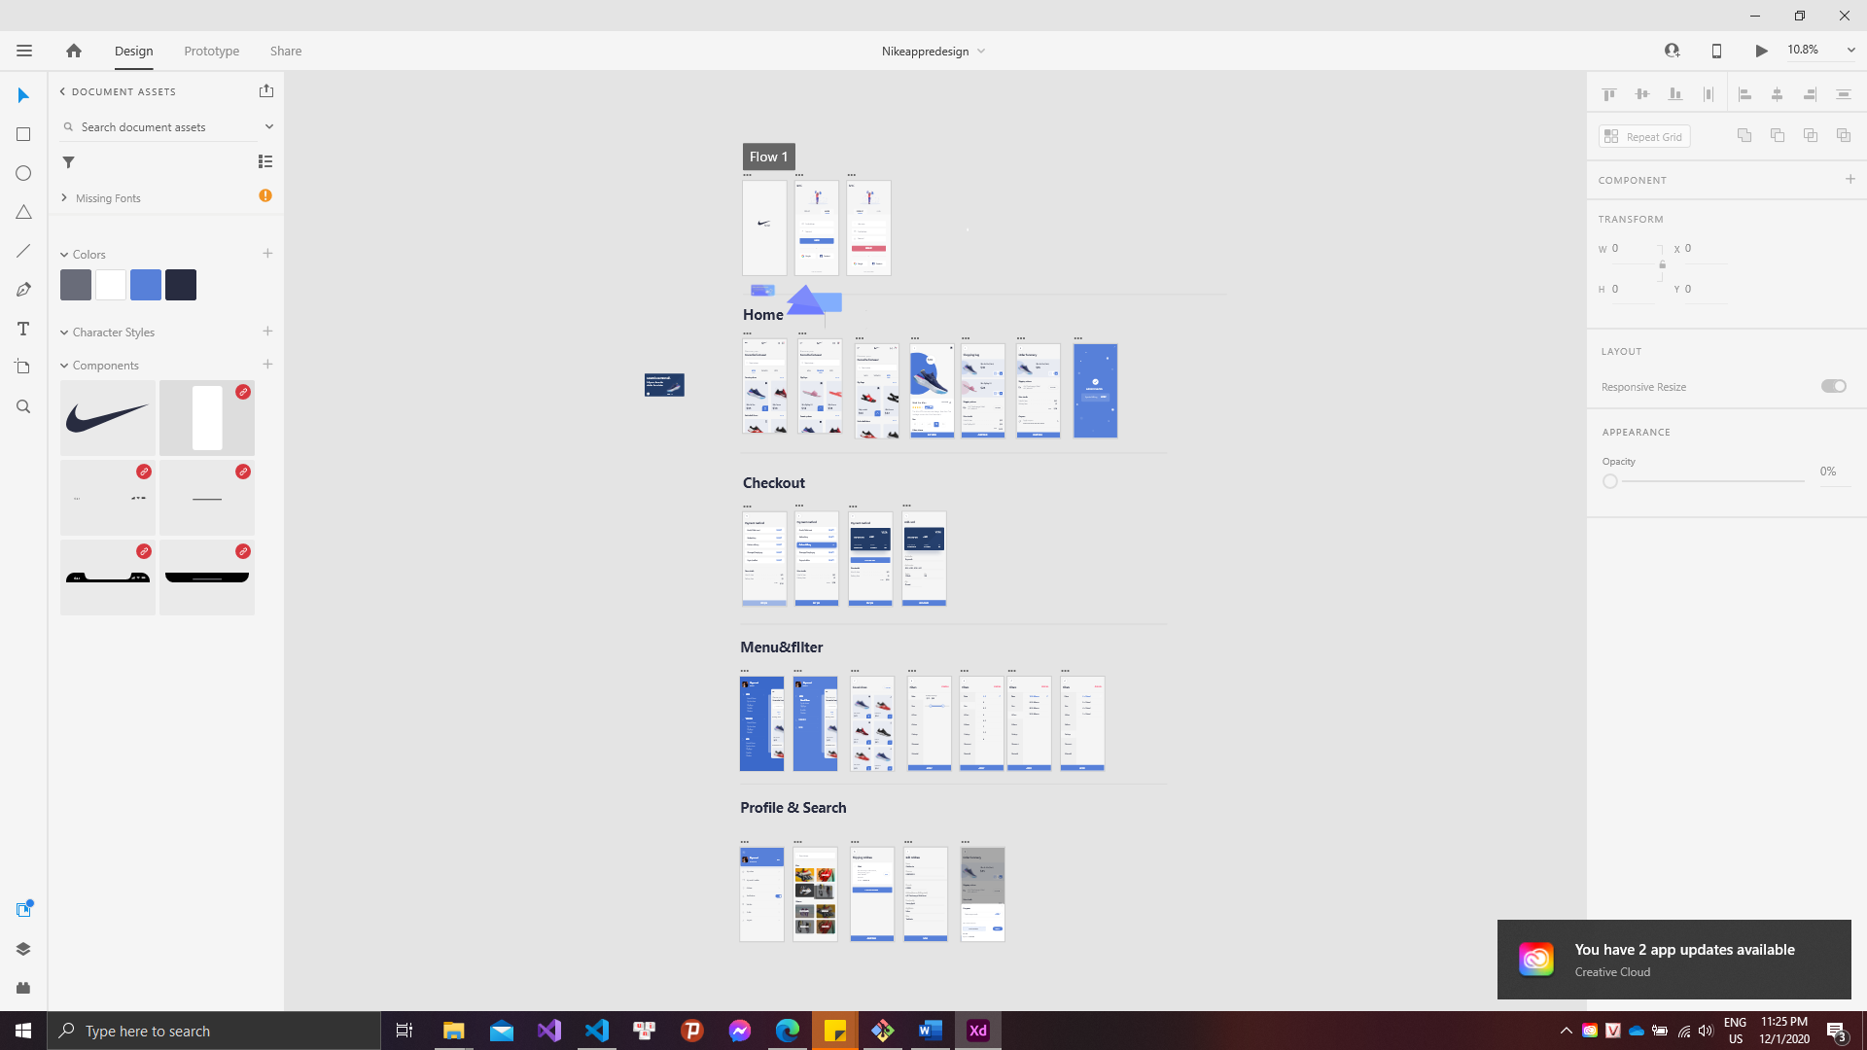

Hình 2 Giao diện được thiết kế bằng AdobeXD

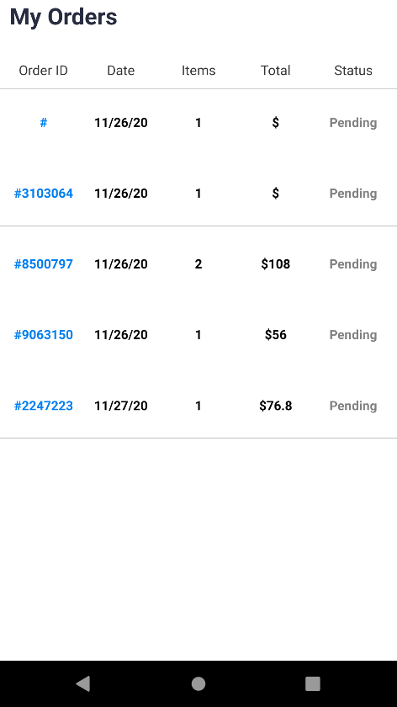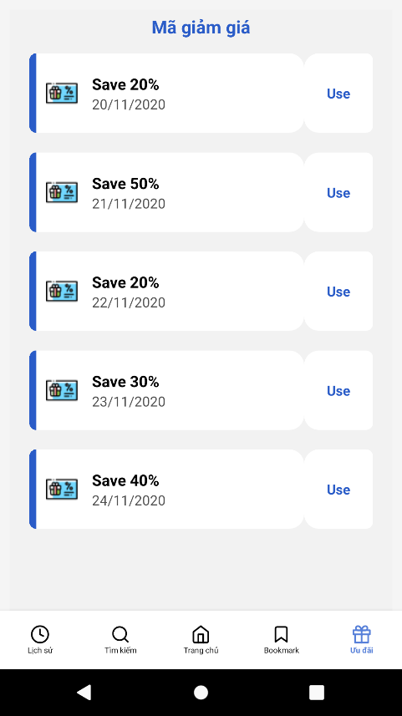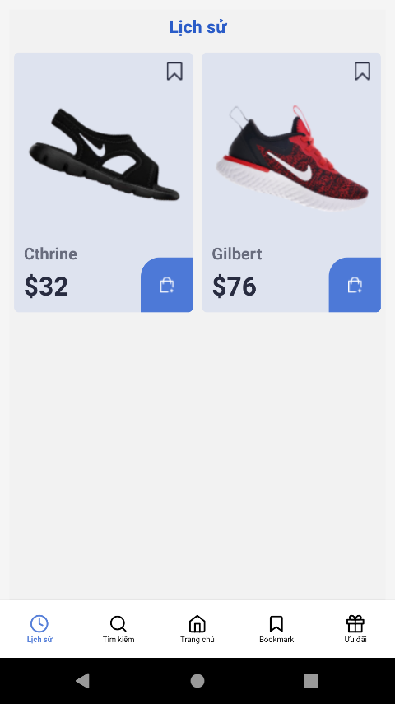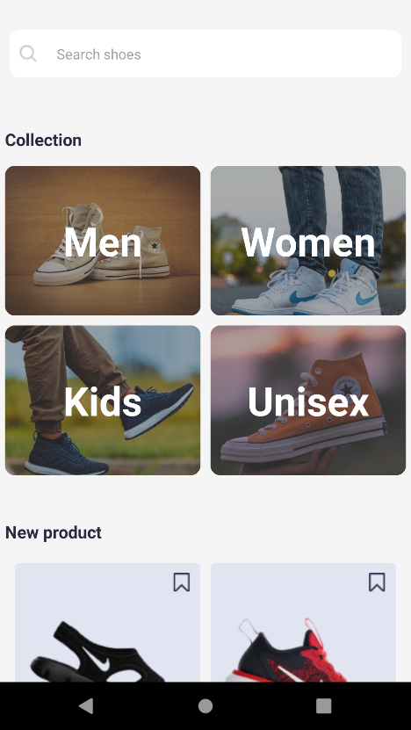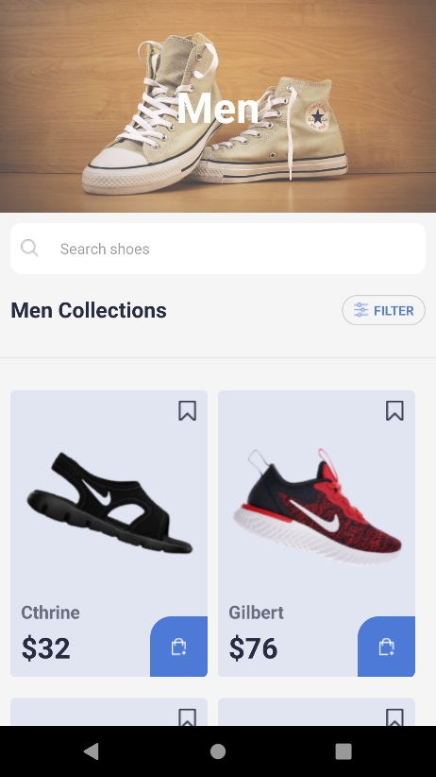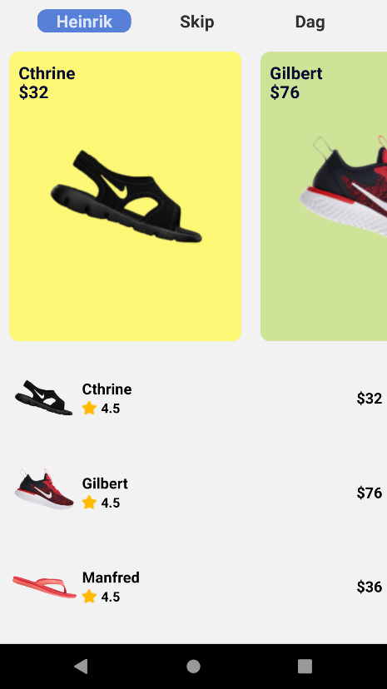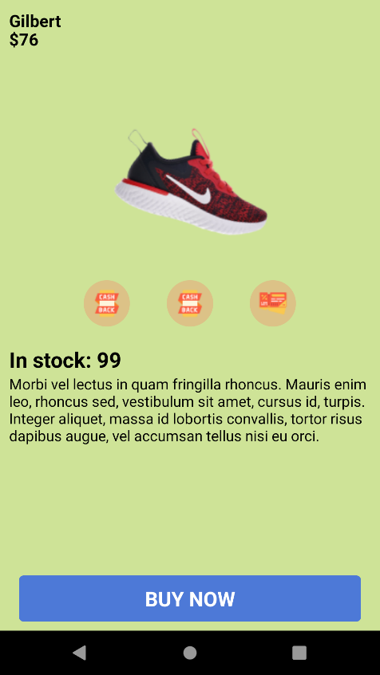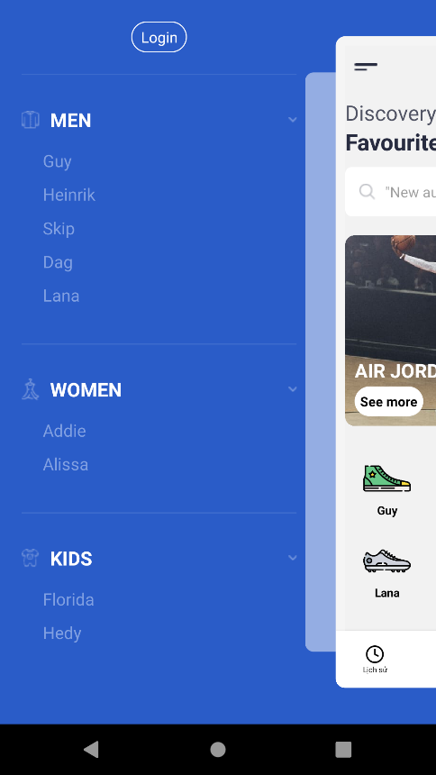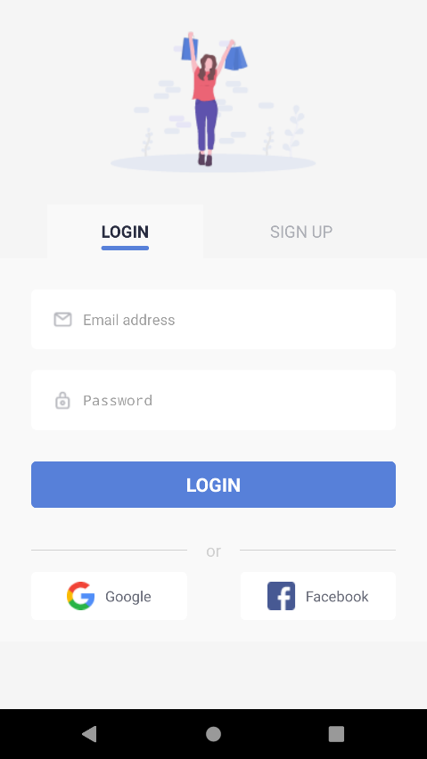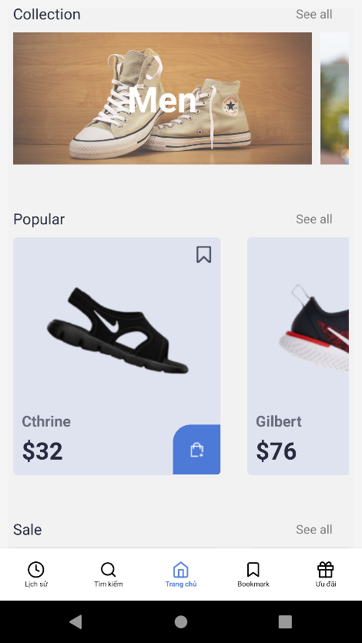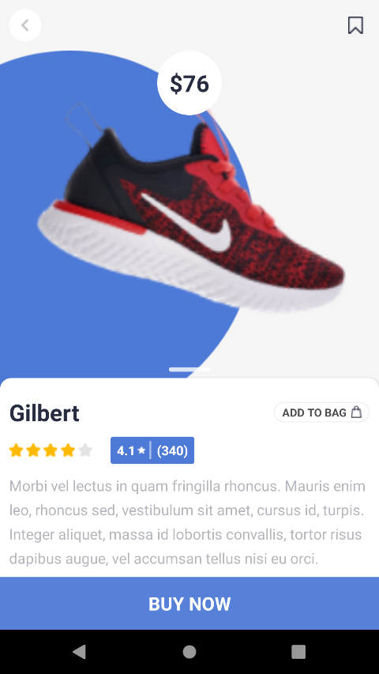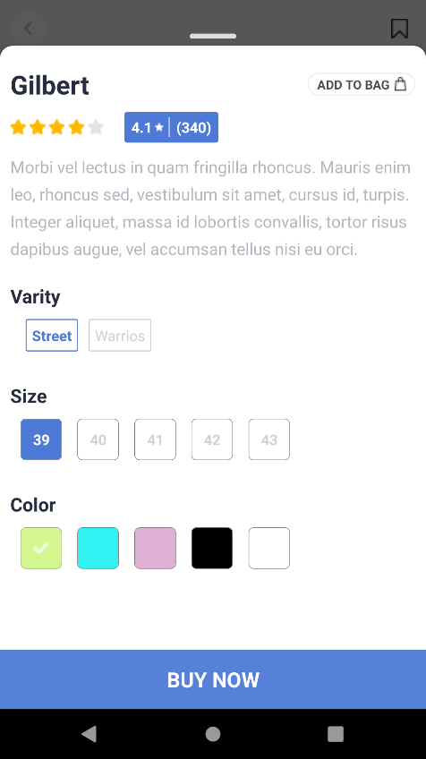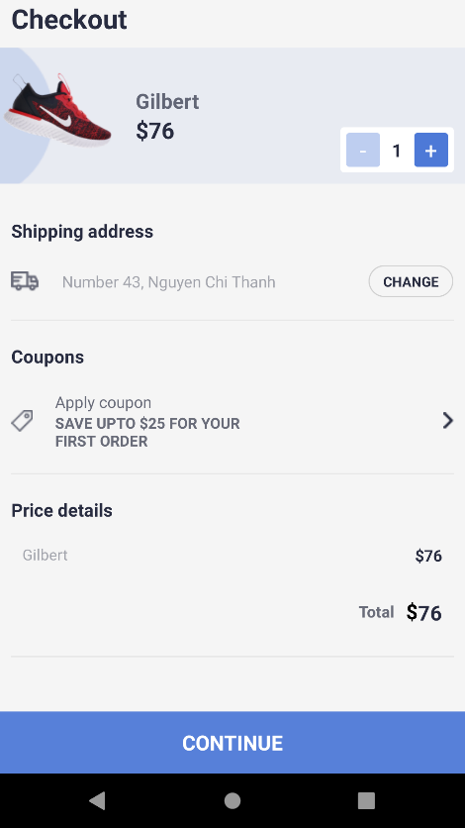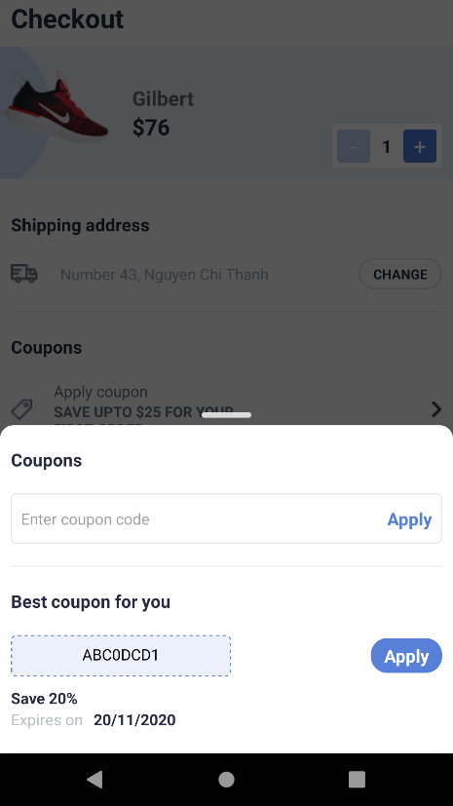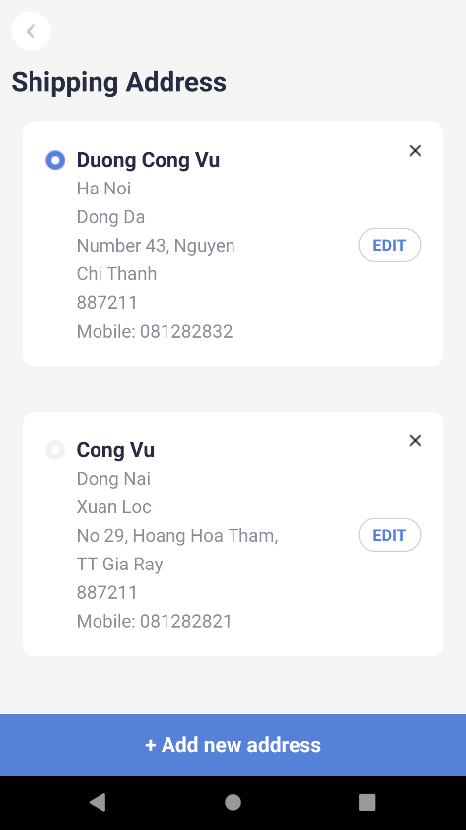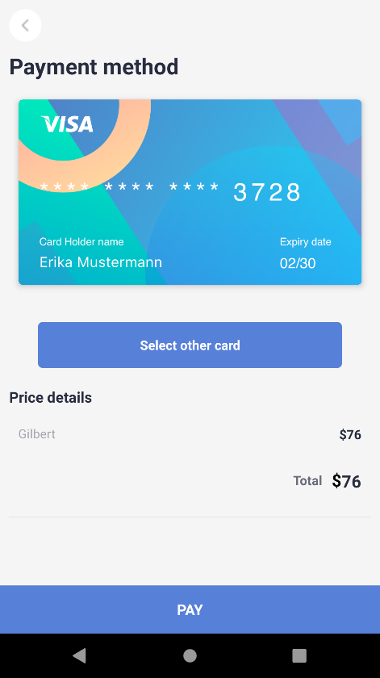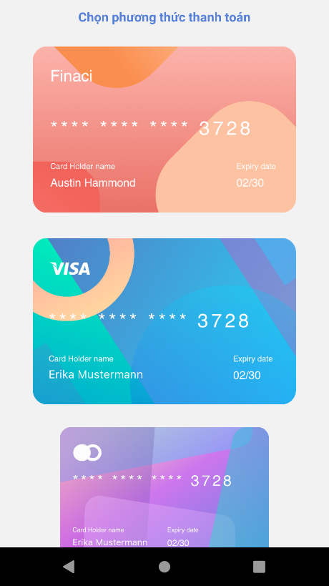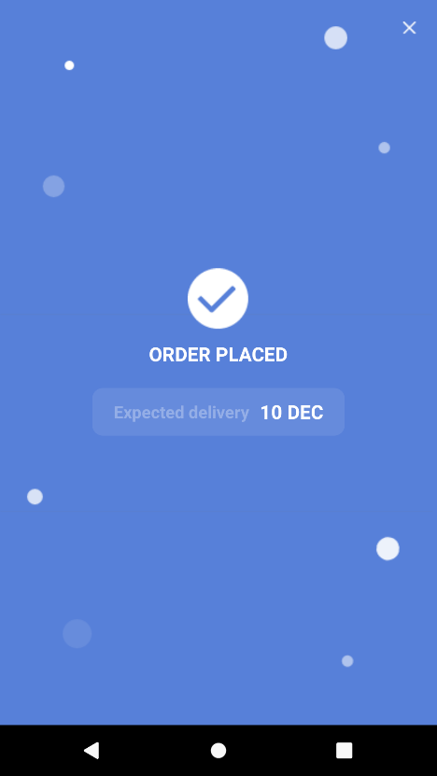

1. **CÀI ĐẶT – THỬ NGHIỆM**
2. **Cài đặt:**

Sử dụng bộ cài bằng file APK trong thư mục **Source** để cài đặt ứng dụng trên hệ điều hành **Android**. Ngoài ra có thể chạy trực tiếp ứng dụng từ source code (không thông qua file đã build), cần có: **expo-cli**, **react-native**, môi trường **nodejs**, máy ảo tạo bằng **Android Studio**.

Thực hiện cài đặt các packages cần thiết: npm install hoặc yarn install

Thực hiện chạy **ADV** trên Android studio

Thực hiện chạy chương trình bằng expo: expo start

Truy cập vào đường dẫn <http://localhost:19002> và nhấn vào Start on Android Simulator.

1. **Thử nghiệm:**

Ứng dụng đã hoàn thiện những chức năng cơ bản của một ứng dụng thương mại điện tử, sẵn sàng để thử nghiệm trên môi trường Android. Các chức năng chính bao gồm:

* Đăng nhập, đăng kí, đăng xuất **tài khoản**
* Thêm, xóa, sửa **giỏ hàng** (sản phẩm trong giỏ hàng có thể vuốt qua trái để xóa)
* Thực hiện các bước thanh toán bao gồm: chọn thẻ **thanh toán**, chọn **coupons** giảm giá, chọn địa chỉ,…
* Thêm sản phẩm vào **wishlist**
* Truy cập các sản phầm, các bộ sưu tập, các danh mục sản phẩm khác nhau
* Xem lịch sử đơn hàng

1. **KẾT LUẬN**

Ứng dụng NikeShop cơ bản đã hoàn thành mục tiêu đặt ra ban đầu là tạo ra một ứng dụng thương mại điện tử gồm các chức năng cơ bản và kết hợp cải tiến giao diện người dùng cùng với tính tương tác với người dùng thông qua các hiệu ứng, hoạt ảnh. Ứng dụng đã kết hợp được với cơ sở dữ liệu thời gian thực để tăng tốc độ xử lí, đồng thời có cơ chế lưu lại các hành động của người dùng nhằm tăng tính trải nghiệm cho người dùng khi vào lại ứng dụng. Bên cạnh đó, một số vấn đề được đặt ra trong quá trình sử dụng như có thể xảy ra tình trạng giật lag trên các máy có hệ điều hành phiên bản cũ hoặc có cấu hình thấp. Nhiều nơi trong ứng dụng lạm dụng quá nhiều hiệu ứng, cần tinh chỉnh lại.

NikeShop là một ứng dụng demo cho chuỗi các ứng dụng về các ngành hàng khác nhau. Mã nguồn của ứng dụng được tổ chức, cấu trúc để có thể tái sử dụng và linh hoạt áp dụng vào các lĩnh vực, các ngành hàng khác một cách nhanh nhất.

Nếu ứng dụng được đầu tư kĩ lưỡng, hoàn thiện về mặt giao diện cũng như tính năng, hứa hẹn sẽ là tương lai của ngành thương mại điện tử, cụ thể là thương mại điện tử thông qua các ứng dụng di động. Giúp giải quyết rất nhiều vấn đề của nền kinh tế hiện nay.

1. **TÀI LIỆU THAM KHẢO**

[React Native · A framework for building native apps using React](https://reactnative.dev/)

[https://expo.io](https://expo.io/)

[Animated · React Native](https://reactnative.dev/docs/animated)

[Master React Native Animations (codedaily.io)](https://codedaily.io/courses/5/Master-React-Native-Animations)